|  |  |  |  |
| --- | --- | --- | --- |
|  | **الجمعية العالمية لتقييس الاتصالات (WTSA-24)**  **نيودلهي، 24-15 أكتوبر 2024** | |  |
|  | |  | |
|  | |  | |
| **الجلسة العامة** | | **الوثيقة 30-A** | |
|  | | **19 سبتمبر 2024** | |
|  | | **الأصل: بالإنكليزية** | |
|  | | | |
| مدير مكتب تقييس الاتصالات | | | |
| تقرير عن تقدير الاحتياجات المالية حتى الجمعية العالمية لتقييس الاتصالات لعام 2028 (WTSA‑28) وعن نفقات قطاع تقييس الاتصالات  خلال السنوات من 2022 إلى 2024 | | | |
|  | | | |
|  | | | |

|  |  |
| --- | --- |
| **ملخص:** | تقدم هذه الوثيقة تقدير الاحتياجات المالية لقطاع تقييس الاتصالات حتى انعقاد الجمعية العالمية المقبلة لتقييس الاتصالات، وتلخص الحسابات للسنوات التي انقضت منذ انعقاد الجمعية العالمية السابقة لتقييس الاتصالات. |

# 1 مقدمة

1.1 يطلب القرار 1 للجمعية العالمية لتقييس الاتصالات لعام 2022 إلى مدير مكتب تقييس الاتصالات أن يقدِّم إلى الجمعية تقريراً عن الاحتياجات المالية لقطاع تقييس ‏الاتصالات حتى الجمعية العالمية التالية لتقييس الاتصالات وملخصاً لحسابات السنوات الماضية ‏منذ الجمعية السابقة.

2.1 والتزاماً بهذا الطلب ووفقاً للقرار 122 (المراجَع في غوادالاخارا، 2010) لمؤتمر المندوبين المفوضين، تقدِّم هذه الوثيقة ملخصاً عن كلٍ مما يلي:

• تقدير المتطلبات المالية حتى عام 2028؛

• المساهمات المالية للفترة 2023‑2022؛

• النفقات للفترة 2023-2022.

3.1 سيجري تحديث هذه الوثيقة خلال الجمعية العالمية لتقييس الاتصالات (WTSA-24) لتأخذ بعين الاعتبار الأعمال الجديدة التي ستحدِّدها الجمعية.

# 2 تقدير المتطلبات المالية حتى الجمعية العالمية لتقييس الاتصالات لعام 2024

1.2 وافق المجلس في دورته لعام 2023 بموجب القرار 1417 على ميزانية الاتحاد للفترة 2025-2024 البالغة 329 مليون فرنك سويسري. وتكاد النسبة المرصودة لقطاع تقييس الاتصالات من الميزانية أن تبلغ %8,75 (انظر الجدول 1 في الملحق) من ميزانية الاتحاد.

• 14 705 000 فرنك سويسري في عام 2024 (يشمل نفقات الجمعية العالمية لتقييس الاتصالات واجتماعاتها التحضيرية)؛

• 14 098 000 فرنك سويسري في عام 2025.

2.2 وتقدَّر نفقات قطاع تقييس الاتصالات لعام 2028 (انظر الجدول 2) بالمبلغ التالي:

• 14 814 000 فرنك سويسري في عام 2028 (يشمل نفقات الجمعية العالمية لتقييس الاتصالات واجتماعاتها التحضيرية).

3.2 ويرجح أن تزيد أي أعمال جديدة تحدِّدها الجمعية العالمية (WTSA‑24) من تقدير هذه النفقات.

# 3 المساهمات المالية للفترة 2023-2022

1.3 يرد في الجدول 3 عدد أعضاء قطاع تقييس الاتصالات فضلاً عن عدد المنتسبين إلى القطاع والهيئات الأكاديمية المنضمة إليه في نهاية كل سنة من الفترة 2023-2022.

2.3 وترد في الجدول 4 المساهمات المقررة على أعضاء القطاع والمنتسبين والهيئات الأكاديمية للسنوات من 2022 إلى 2023.

3.3 وزاد عدد أعضاء قطاع تقييس الاتصالات بزهاء 2% (+6) خلال الفترة 2023-2022 (263 في 31 ديسمبر 2022 مقارنةً بعددهم الذي بلغ 269 في 31 ديسمبر 2023). وزاد عدد منتسبي قطاع تقييس الاتصالات بزهاء %2,22 بين عامي 2022 و2023 (220 في 31 ديسمبر 2022 مقارنةً بعددهم الذي بلغ 225 في 31 ديسمبر 2023، أو +5). وزاد عدد الهيئات الأكاديمية بين عامي 2022 و2023 (من 169 إلى 170، أو 1+). وهناك اهتمام كبير من جانب الهيئات الأكاديمية بعمل القطاع. وفي ضوء (القرار 169 الذي يأذن للهيئات الأكاديمية بأن تشارك في عمل جميع القطاعات الثلاثة) منذ مؤتمر المندوبين المفوضين عام 2014 ومراجعة مؤتمر المندوبين المفوضين عام 2022 له، أصبحت الهيئات الأكاديمية جميعها تعدّ مجموعة واحدة.

4.3 وخلال الفترة 2023-2022، وردت مساهمات طوعية وأنشطة رعاية وصناديق استئمانية لدعم أنشطة القطاع عملاً بالقرار 34 (المراجَع في جنيف، 2022) الصادر عن الجمعية العالمية لتقييس الاتصالات والذي يشجع تمويل مشاريع معينة أو أفرقة متخصصة أو مبادرات جديدة أخرى، بما في ذلك أي أنشطة تساعد في تحقيق أهداف القرار 44 (المراجَع في جنيف، 2022) بشأن سد الفجوة التقييسية. وترد في الجدول 5 المبالغ الواردة والمصروفة في كل سنة من الفترة 2022-2023.

# 4 نفقات قطاع تقييس الاتصالات للفترة 2023-2022

1.4 لفترة السنتين 2023-2022، ترد اعتمادات الميزانية والنفقات الفعلية والفروق حسب الأبواب في الجدول 6 وحسب فئة النفقات في الجدول 7.

الملحق 1: الجداول من 1 إلى 7

الملحـق 1

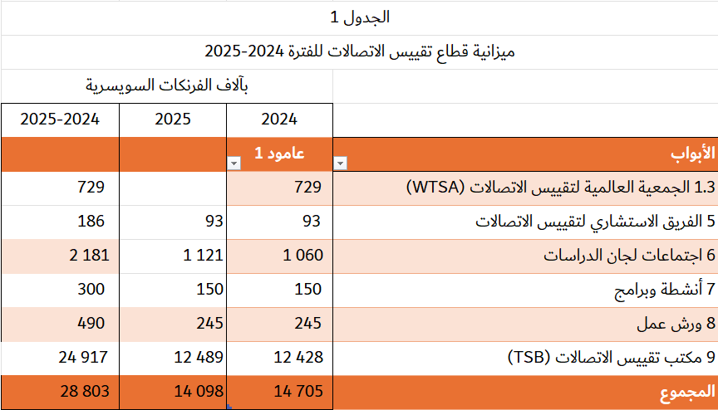

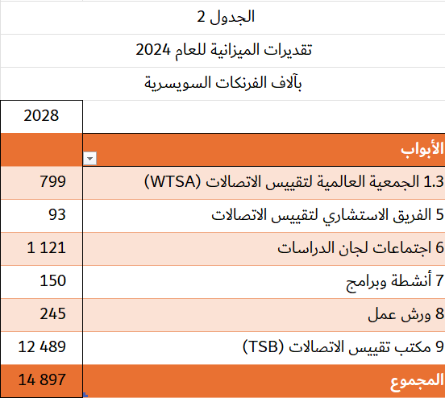

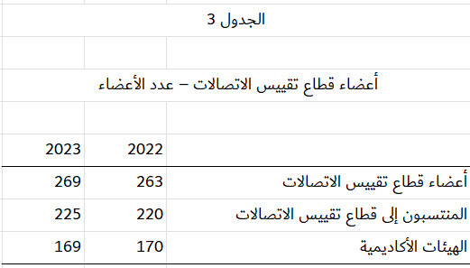



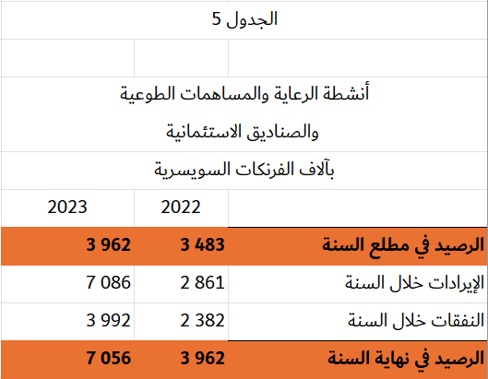

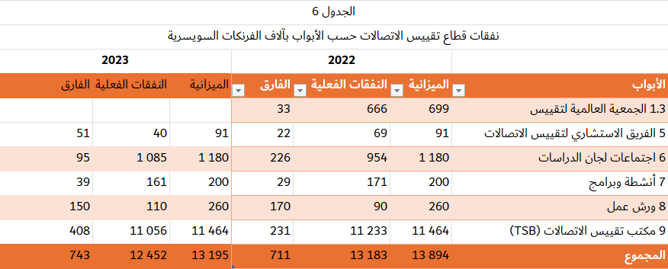

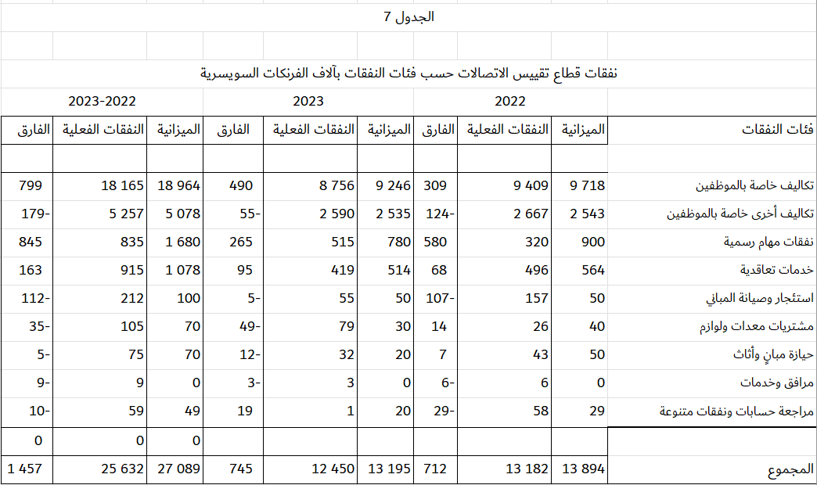

ـــــــــــــــــــــــــــــــــــــــــــــــــــــــــــــــــــــــــــــــــــــــــــــــ